Исторический кроссворд для школьников и взрослых
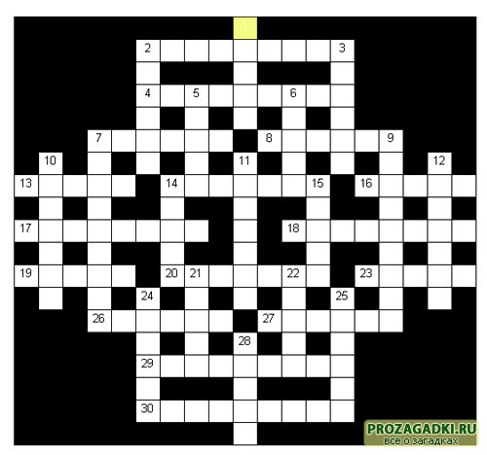
По горизонтали:
2. Исторический район в восточной части Москвы, на левом берегу Яузы. 4. Древняя славянская азбука. 7. Божественный мудрец в древнеиндийской мифологии. 8. Ведийское демоническое божество, представляемое в виде змея. 13. Древние племена в Северном Причерноморье. 14. Экс-президент Польши. 16. Город в древней Месопотамии. 17. 9-й президент США. 18. Свободный земледелец в Византии в 7 - 10 в.в. 19. В древности: государство на западе Малой Азии. 20. В греческой мифологии: царь феаков, радушно принявший Одиссея, заброшенного бурей на его остров. 23. Древний сосуд в виде рога с небольшим отверстием в нижнем узком конце. 26. Богиня плодородия, плотской любви, войны, распри в шумерской мифологии. 27. Предмет парадного снаряжения гвардейской кавалерии до 1917 года. 29. Древнеиранская область в бассейне озера Хамун и реки Гильменд. 30. Древнерусский город на реке Случь, разрушенный монголо-татарами.
По вертикали:
1. Божество славянско-русской мифологии, связанное с мужским плодородием. 2. Легендарный спартанский законодатель. 3. В античном мире: жрец-прорицатель воли мифического божества. 5. Ведийское божество, олицетворение разрушительной силы природы. 6. Мусульманский пророк. 7. Египетская царица. 9. Один из важнейших портов на черноморском побережье в древности. 10. Старинная дорогая и нарядная ткань ручного производства, разновидность узорного бархата или парчи. 11. Римская серебряная монета. 12. Русский генерал, участник войны 1812 года. 14. Старинный струнный смычковый музыкальный инструмент. 15. Древнегреческий великан, задушенный Гераклом. 21. Обозначение мужского детородного органа в индийской мифологии. 22. Грузинский средневековый монастырь, один из культурных центров Грузии. 24. Бог-покровитель Вавилона. 25. Древнее название территории Палестины, Сирии и Финикии. 28. Советский политический деятель, занимавший должности генерального комиссара государственной безопасности, наркома внутренних дел, наркома связи СССР и расстрелянный в 1938 году.

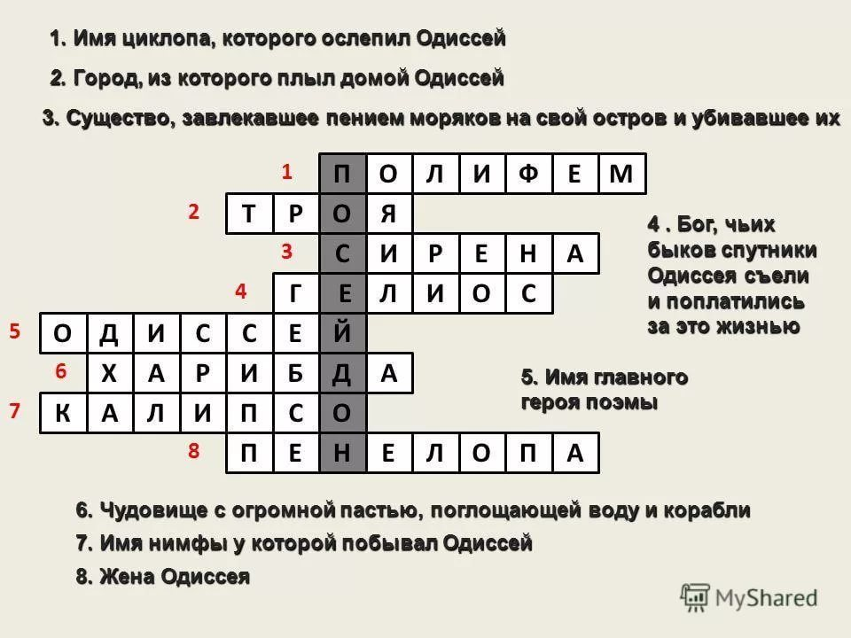

5 класс
«Культура Месопотамии»
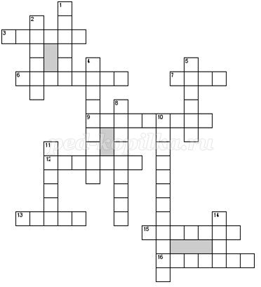

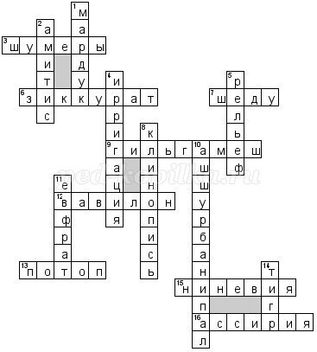
По горизонтали
3. Какой народ первым применил бронзовое оружие, изобрел клинопись, а также открыл колесо на несколько веков раньше египтян.
6. Как называется многоступенчатое культовое сооружение в Древнем Междуречье. Это строение символизировало Вселенную.
7. Как называется крылатый бык с человеческой головой (дух-хранитель).
9. Имя правителя шумерского города Урука в XXVII-XXVI вв. до н.э. Он стал основным героем шумерских сказаний. Поэмы о нем и его подвигах писались и переписывались на протяжении веков не только на шумерском языке, но и на других языках Западной Азии.
12. Название одного из древних городов-государств в Междуречье.
13. Согласно преданию, бог Эа считает, что лучше бы бог Энлиль послал льва, волка, голод или мор вместо этого. Что это?
15. Столица Ассирийского государства в VIII—VII вв. до н.э. В этом городе была создана библиотека, в которой нашли более 20 тысяч глиняных табличек с клинописными текстами.
16. Государство Древнего Мира в Северном Междуречье (на территории современного Ирака), которое просуществовало почти 2000 лет.
По вертикали
1. Бог-покровитель города Вавилона.
2. Как звали жену вавилонского царя Навуходоносора, для которой было создано одно из Семи чудес света, впоследствии названное садами Семирамиды.
4. Орошение. (Подвод воды для увлажнения засушливых полей и увеличение запасов влаги.)
5. Вид скульптуры, в котором изображение является выпуклым (или углубленным) по отношению к плоскости фона.
8. Способ письма на глиняной табличке.
10. Последний из великих царей Ассирии, правил в VI в. до н. э. В его правление была собрана первая систематическая библиотека на Древнем Ближнем Востоке.
11. Река в Месопотамии. Древние египтяне, впервые достигнувшие берегов этой реки, назвали ее «рекой, текущей наоборот», — так их поразил тот факт, что река течёт не на север, как привычный и знакомый им Нил, а на юг.
14. Одна из двух основных рек Месопотамии.
"Культура Древнего Египта"
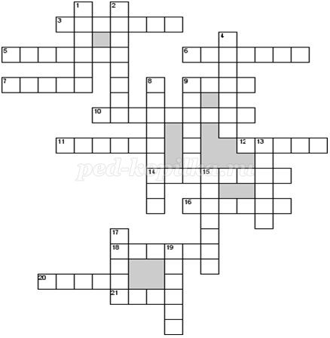

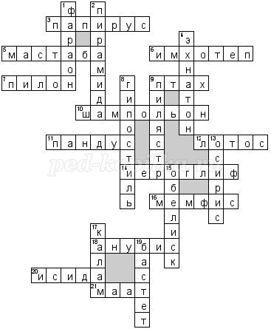
По горизонтали
3. Растительный материал, на котором писали в Древнем Египте.
5. Прямоугольная в плане наземная гробница в виде усечённой пирамиды с погребальными помещениями, расположенными глубоко под землёй.
6. Древнеегипетский зодчий Древнего царства, верховный сановник Джосера (2630—2611 до н. э.), верховный жрец Ра в Гелиополе. Позже был обожествлен и почитался как бог врачевания. Считается первым известным в мировой истории архитектором и учёным.
7. Высокая массивная стена. Такие стены сооружались по обеим сторонам узкого входа в древнеегипетский храм.
9. Бог-творец, почитаемый в столице Древнего царства. Он создал вселенную, восемь первых богов, а потом создал мир и все, что есть в нем — растения, животных, людей, города и т.д.
10. Французcкий историк и лингвист, основатель египтологии. Он расшифровал тексты Розеттского камня и
27 сентября 1822 года сделал об этом сообщение в Академии надписей в Париже.
11. Пологая наклонная площадка, соединяющая две разновысокие горизонтальные поверхности, для перемещения колёсного транспорта.
12. Священный цветок молодости, жизни. Из этого цветка выходит бог солнца Ра.
14. Знак древнеегипетской письменности.
16. Столица Древнего царства.
18. Божество Древнего Египта с головой шакала и телом человека, проводник умерших в загробный мир. Один из судей царства мертвых, хранитель ядов и лекарств.
20. Одна из величайших богинь древности. Покровительница женщин. Она почиталась как супруга Осириса, мать Гора, а, соответственно, и египетских царей, которые исконно считались земными воплощениями сокологолового бога.
21. Древнеегипетская богиня закона, истины, справедливости, вселенской гармонии. Она изображалась в виде сидящей женщины со страусиным пером на голове.
По вертикали
1. Как в современной литературе принято называть египетских царей?
2. Гробницы царей Древнего и Среднего царств, воплощающие идею божественного величия правителя.
4. Царь Древнего Египта, правивший в XIV в. до н. э., выдающийся политик и религиозный реформатор. Сын Аменхотепа III и царицы Тейе (Тии).
8. В архитектуре Древнего Египта - большой зал храма или дворца с регулярно поставленными колоннами.
9. Вертикальный выступ стены, условно изображающий колонну.
13. В древнеегипетской мифологии - один из верховных богов. Почитался как дарующий жизнь и влагу бог зерна, виноделия, покровитель и судья царства мертвых.
15. Гранёный, суживающийся кверху каменный столб с заострённой пирамидальной верхушкой. Символ солнечного луча.
17. Тростниковая палочка для письма.
19. Богиня радости, веселья, женской красоты, плодородия и домашнего очага, которая изображалась в виде кошки или женщины с головой кошки.
«Культура Древней Греции»
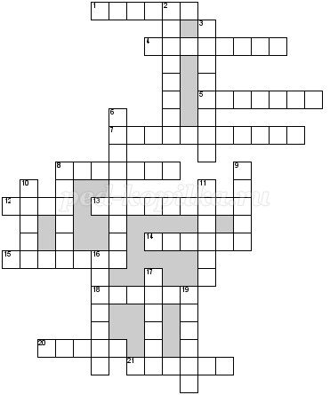

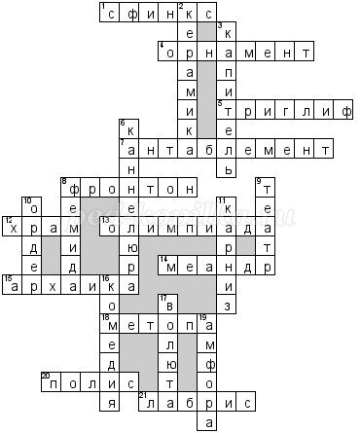
По горизонтали
1. Мифическое чудовище, существо с головой женщины, лапами и телом льва и крыльями орла.
4. Узор, основанный на повторе и чередовании составляющих его элементов.
5. В архитектуре элемент фриза дорического ордера, представляющий собой вертикально стоящую каменную плиту с треугольными в плане продольными желобами.
7. Архитектурный термин, принятый архитекторами для обозначения компонентов, расположенных над колонной: архитрав, фриз и карниз.
8. Завершение (обычно треугольное) фасада здания, колоннады, ограниченное двумя скатами крыши по бокам и карнизом у основания.
12. Архитектурное сооружение, предназначенное для совершения богослужений и религиозных обрядов.
13. Спортивные соревнования, которые проводятся каждые четыре года. Традиция, существовавшая в Древней Греции, была возрождена в конце XIX века французским общественным деятелем Пьером де Кубертеном.
14. Геометрический орнамент из непрерывной кривой или ломаной (под прямым углом) линии, образующей ряд спиралей. Разработан в Древней Греции.
15. Ранний этап в развитии какого-либо явления. В искусстве Древней Греции – один из периодов развития искусства VII-VI вв. до н.э.
18. Тонкая мраморная плита, расположенная между триглифами в дорическом фризе. Ее обычно украшали рельефами.
20. Город-государство в Древней Греции.
21. Двусторонний топор, символ божества и предмет культового поклонения на острове Крит.
По вертикали
2. Произведения декоративно-прикладного искусства, скульптуры и изделия утилитарного назначения, выполненные из обожженной глины.
3. Венчающая часть колонны.
6. Вертикальный желобок на стволе пилястры или колонны.
8. В древнегреческой мифологии богиня правосудия.
9. Место для зрелищ. Род искусства, передающего художественный замысел с помощью сценических действий актёров перед зрителями.
10. Как называется порядок расположения архитектурных элементов, разработанный в Древней Греции?
11. Горизонтальный выступ, поддерживающий крышу здания и защищающий стену от стекающей воды.
16. В Древней Греции: представление, развившееся из песен, исполнявшихся на праздничных шествиях в честь бога Диониса.
17. Архитектурная деталь в виде завитка, спирали. Характерна для ионической капители.
19. Античный сосуд яйцеобразной формы с двумя вертикальными ручками, нередко с острым коническим дном. Был распространен у греков и римлян.
«Древний мир»
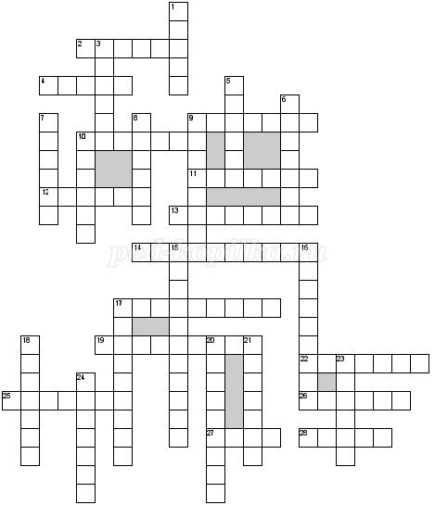

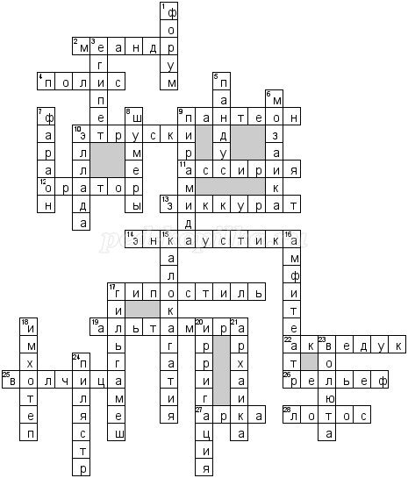
По горизонтали
2. Геометрический орнамент из непрерывной кривой или ломаной (под прямым углом) линии, образующей ряд спиралей. Разработан в Древней Греции.
4. Город-государство в Древней Греции.
9. Храм, посвященный всем богам, построенный в Риме в 118 - 125 г.г. н.э.
10. Решающее влияние на формирование древнеримской культуры оказали греки и… (Кто еще?)
11. Как называется государство Древнего Мира в Северном Междуречье (на территории современного Ирака), которое просуществовало почти 2000 лет.
12. Человек, умеющий произносить речи.
13. Многоступенчатое культовое сооружение в древнем Междуречье. Сооружение символизировало Вселенную, причем террасы были окрашены в разные цвета, обозначавшие соответственно подземный мир, видимый мир живых существ и мир небесный.
14. Техника живописи, в которой связующим веществом красок является воск. Живопись выполняется красками в расплавленном виде.
17. В архитектуре Древнего Египта большой зал храма или дворца с многочисленными, регулярно поставленными колоннами.
19. Как называется пещера в Испании с наскальными рисунками эпохи верхнего палеолита, которую случайно открыли в 1879 г. археолог-любитель Марселино Санс де Саутуола вместе с 9-летней дочерью.
22. Водовод в виде моста над оврагом, рекой, дорогой.
25. Кто вскормил, по легенде, близнецов Ромула и Рема — потомков троянского героя Энея. Именно эти братья основали, по преданию, город Рим в 753 г. до н.э.
26. Вид скульптуры, в котором изображение является выпуклым (или углубленным) по отношению к плоскости фона.
27. Дугообразное перекрытие проёма в стене или пространстве между двумя опорами в архитектуре Древнего Рима.
28. Священный цветок молодости, жизни. Из этого цветка выходит бог солнца Ра.
По вертикали
1. Площадь – первоначально рынок, со временем большая открытая площадка города, место общественных встреч и деловой активности древних римлян. Все основные общественные здания и государственные учреждения располагались вокруг него.
3. Какое государство Древнего Мира расположилось в долине реки Нил.
5. Пологая наклонная площадка, соединяющая две разновысокие горизонтальные поверхности, обычно для обеспечения перемещения колёсных транспортных средств с одной на другую.
6. Как называется изображение или орнамент, который составляют из кусочков разноцветных камней, стекла, и других материалов.
7. Кто был самым главным и могущественным человеком в Древнем Египте? Он являлся вождем и покровителем своего народа, верховным жрецом, верховным военачальником и верховным политиком.
8. Кто первым применил бронзовое оружие, изобрел клинопись, а также на несколько веков раньше египтян открыл колесо?
9. Огромное каменное сооружение, использовавшееся в качестве гробниц для фараонов Древнего Египта.
10. Как сами греки до сих пор называют свою страну.
15. Античная философия выработала идею гармоничного человека внешне прекрасного и внутренне доблестного. Как называется эта философия?
16. Круглый или овальный театр без крыши, для разнообразных массовых зрелищ.
17. Имя правителя шумерского города Урука в 27-26 веках до н.э. Он стал основным героем шумерских сказаний. Поэмы о нем и его подвигах писались и переписывались на протяжении веков не только на шумерском языке, но и на других языках Западной Азии.
18. Выдающийся древнеегипетский зодчий периода Древнего Царства, верховный сановник Джосера (2630—2611 до н.э.), верховный жрец Ра в Гелиополе. Позже был обожествлен и почитался в качестве бога врачевания. Считается первым известным в мировой истории архитектором и учёным.
20. Орошение (подвод воды для увлажнения засушливых полей и увеличение запасов влаги).
21. Ранний этап в развитии какого-либо явления. В искусстве Древней Греции – один из периодов развития искусства VII-VI веков до н.э.
23. Архитектурная деталь в виде завитка, спирали. Характерна для ионической капители.
24. Вертикальный выступ стены, обычно имеющий базу и капитель, и тем самым условно изображающий колонну. «Культура Месопотамии»

По горизонтали
3. Какой народ первым применил бронзовое оружие, изобрел клинопись, а также открыл колесо на несколько веков раньше египтян.
6. Как называется многоступенчатое культовое сооружение в Древнем Междуречье. Это строение символизировало Вселенную.
7. Как называется крылатый бык с человеческой головой (дух-хранитель).
9. Имя правителя шумерского города Урука в XXVII-XXVI вв. до н.э. Он стал основным героем шумерских сказаний. Поэмы о нем и его подвигах писались и переписывались на протяжении веков не только на шумерском языке, но и на других языках Западной Азии.
12. Название одного из древних городов-государств в Междуречье.
13. Согласно преданию, бог Эа считает, что лучше бы бог Энлиль послал льва, волка, голод или мор вместо этого. Что это?
15. Столица Ассирийского государства в VIII—VII вв. до н.э. В этом городе была создана библиотека, в которой нашли более 20 тысяч глиняных табличек с клинописными текстами.
16. Государство Древнего Мира в Северном Междуречье (на территории современного Ирака), которое просуществовало почти 2000 лет.
По вертикали
1. Бог-покровитель города Вавилона.
2. Как звали жену вавилонского царя Навуходоносора, для которой было создано одно из Семи чудес света, впоследствии названное садами Семирамиды.
4. Орошение. (Подвод воды для увлажнения засушливых полей и увеличение запасов влаги.)
5. Вид скульптуры, в котором изображение является выпуклым (или углубленным) по отношению к плоскости фона.
8. Способ письма на глиняной табличке.
10. Последний из великих царей Ассирии, правил в VI в. до н. э. В его правление была собрана первая систематическая библиотека на Древнем Ближнем Востоке.
11. Река в Месопотамии. Древние египтяне, впервые достигнувшие берегов этой реки, назвали ее «рекой, текущей наоборот», — так их поразил тот факт, что река течёт не на север, как привычный и знакомый им Нил, а на юг.
14. Одна из двух основных рек Месопотамии.
"Культура Древнего Египта"

По горизонтали
3. Растительный материал, на котором писали в Древнем Египте.
5. Прямоугольная в плане наземная гробница в виде усечённой пирамиды с погребальными помещениями, расположенными глубоко под землёй.
6. Древнеегипетский зодчий Древнего царства, верховный сановник Джосера (2630—2611 до н. э.), верховный жрец Ра в Гелиополе. Позже был обожествлен и почитался как бог врачевания. Считается первым известным в мировой истории архитектором и учёным.
7. Высокая массивная стена. Такие стены сооружались по обеим сторонам узкого входа в древнеегипетский храм.
9. Бог-творец, почитаемый в столице Древнего царства. Он создал вселенную, восемь первых богов, а потом создал мир и все, что есть в нем — растения, животных, людей, города и т.д.
10. Французcкий историк и лингвист, основатель египтологии. Он расшифровал тексты Розеттского камня и
27 сентября 1822 года сделал об этом сообщение в Академии надписей в Париже.
11. Пологая наклонная площадка, соединяющая две разновысокие горизонтальные поверхности, для перемещения колёсного транспорта.
12. Священный цветок молодости, жизни. Из этого цветка выходит бог солнца Ра.
14. Знак древнеегипетской письменности.
16. Столица Древнего царства.
18. Божество Древнего Египта с головой шакала и телом человека, проводник умерших в загробный мир. Один из судей царства мертвых, хранитель ядов и лекарств.
20. Одна из величайших богинь древности. Покровительница женщин. Она почиталась как супруга Осириса, мать Гора, а, соответственно, и египетских царей, которые исконно считались земными воплощениями сокологолового бога.
21. Древнеегипетская богиня закона, истины, справедливости, вселенской гармонии. Она изображалась в виде сидящей женщины со страусиным пером на голове.
По вертикали
1. Как в современной литературе принято называть египетских царей?
2. Гробницы царей Древнего и Среднего царств, воплощающие идею божественного величия правителя.
4. Царь Древнего Египта, правивший в XIV в. до н. э., выдающийся политик и религиозный реформатор. Сын Аменхотепа III и царицы Тейе (Тии).
8. В архитектуре Древнего Египта - большой зал храма или дворца с регулярно поставленными колоннами.
9. Вертикальный выступ стены, условно изображающий колонну.
13. В древнеегипетской мифологии - один из верховных богов. Почитался как дарующий жизнь и влагу бог зерна, виноделия, покровитель и судья царства мертвых.
15. Гранёный, суживающийся кверху каменный столб с заострённой пирамидальной верхушкой. Символ солнечного луча.
17. Тростниковая палочка для письма.
19. Богиня радости, веселья, женской красоты, плодородия и домашнего очага, которая изображалась в виде кошки или женщины с головой кошки.
«Культура Древней Греции»

По горизонтали
1. Мифическое чудовище, существо с головой женщины, лапами и телом льва и крыльями орла.
4. Узор, основанный на повторе и чередовании составляющих его элементов.
5. В архитектуре элемент фриза дорического ордера, представляющий собой вертикально стоящую каменную плиту с треугольными в плане продольными желобами.
7. Архитектурный термин, принятый архитекторами для обозначения компонентов, расположенных над колонной: архитрав, фриз и карниз.
8. Завершение (обычно треугольное) фасада здания, колоннады, ограниченное двумя скатами крыши по бокам и карнизом у основания.
12. Архитектурное сооружение, предназначенное для совершения богослужений и религиозных обрядов.
13. Спортивные соревнования, которые проводятся каждые четыре года. Традиция, существовавшая в Древней Греции, была возрождена в конце XIX века французским общественным деятелем Пьером де Кубертеном.
14. Геометрический орнамент из непрерывной кривой или ломаной (под прямым углом) линии, образующей ряд спиралей. Разработан в Древней Греции.
15. Ранний этап в развитии какого-либо явления. В искусстве Древней Греции – один из периодов развития искусства VII-VI вв. до н.э.
18. Тонкая мраморная плита, расположенная между триглифами в дорическом фризе. Ее обычно украшали рельефами.
20. Город-государство в Древней Греции.
21. Двусторонний топор, символ божества и предмет культового поклонения на острове Крит.
По вертикали
2. Произведения декоративно-прикладного искусства, скульптуры и изделия утилитарного назначения, выполненные из обожженной глины.
3. Венчающая часть колонны.
6. Вертикальный желобок на стволе пилястры или колонны.
8. В древнегреческой мифологии богиня правосудия.
9. Место для зрелищ. Род искусства, передающего художественный замысел с помощью сценических действий актёров перед зрителями.
10. Как называется порядок расположения архитектурных элементов, разработанный в Древней Греции?
11. Горизонтальный выступ, поддерживающий крышу здания и защищающий стену от стекающей воды.
16. В Древней Греции: представление, развившееся из песен, исполнявшихся на праздничных шествиях в честь бога Диониса.
17. Архитектурная деталь в виде завитка, спирали. Характерна для ионической капители.
19. Античный сосуд яйцеобразной формы с двумя вертикальными ручками, нередко с острым коническим дном. Был распространен у греков и римлян.
«Древний мир»

По горизонтали
2. Геометрический орнамент из непрерывной кривой или ломаной (под прямым углом) линии, образующей ряд спиралей. Разработан в Древней Греции.
4. Город-государство в Древней Греции.
9. Храм, посвященный всем богам, построенный в Риме в 118 - 125 г.г. н.э.
10. Решающее влияние на формирование древнеримской культуры оказали греки и… (Кто еще?)
11. Как называется государство Древнего Мира в Северном Междуречье (на территории современного Ирака), которое просуществовало почти 2000 лет.
12. Человек, умеющий произносить речи.
13. Многоступенчатое культовое сооружение в древнем Междуречье. Сооружение символизировало Вселенную, причем террасы были окрашены в разные цвета, обозначавшие соответственно подземный мир, видимый мир живых существ и мир небесный.
14. Техника живописи, в которой связующим веществом красок является воск. Живопись выполняется красками в расплавленном виде.
17. В архитектуре Древнего Египта большой зал храма или дворца с многочисленными, регулярно поставленными колоннами.
19. Как называется пещера в Испании с наскальными рисунками эпохи верхнего палеолита, которую случайно открыли в 1879 г. археолог-любитель Марселино Санс де Саутуола вместе с 9-летней дочерью.
22. Водовод в виде моста над оврагом, рекой, дорогой.
25. Кто вскормил, по легенде, близнецов Ромула и Рема — потомков троянского героя Энея. Именно эти братья основали, по преданию, город Рим в 753 г. до н.э.
26. Вид скульптуры, в котором изображение является выпуклым (или углубленным) по отношению к плоскости фона.
27. Дугообразное перекрытие проёма в стене или пространстве между двумя опорами в архитектуре Древнего Рима.
28. Священный цветок молодости, жизни. Из этого цветка выходит бог солнца Ра.
По вертикали
1. Площадь – первоначально рынок, со временем большая открытая площадка города, место общественных встреч и деловой активности древних римлян. Все основные общественные здания и государственные учреждения располагались вокруг него.
3. Какое государство Древнего Мира расположилось в долине реки Нил.
5. Пологая наклонная площадка, соединяющая две разновысокие горизонтальные поверхности, обычно для обеспечения перемещения колёсных транспортных средств с одной на другую.
6. Как называется изображение или орнамент, который составляют из кусочков разноцветных камней, стекла, и других материалов.
7. Кто был самым главным и могущественным человеком в Древнем Египте? Он являлся вождем и покровителем своего народа, верховным жрецом, верховным военачальником и верховным политиком.
8. Кто первым применил бронзовое оружие, изобрел клинопись, а также на несколько веков раньше египтян открыл колесо?
9. Огромное каменное сооружение, использовавшееся в качестве гробниц для фараонов Древнего Египта.
10. Как сами греки до сих пор называют свою страну.
15. Античная философия выработала идею гармоничного человека внешне прекрасного и внутренне доблестного. Как называется эта философия?
16. Круглый или овальный театр без крыши, для разнообразных массовых зрелищ.
17. Имя правителя шумерского города Урука в 27-26 веках до н.э. Он стал основным героем шумерских сказаний. Поэмы о нем и его подвигах писались и переписывались на протяжении веков не только на шумерском языке, но и на других языках Западной Азии.
18. Выдающийся древнеегипетский зодчий периода Древнего Царства, верховный сановник Джосера (2630—2611 до н.э.), верховный жрец Ра в Гелиополе. Позже был обожествлен и почитался в качестве бога врачевания. Считается первым известным в мировой истории архитектором и учёным.
20. Орошение (подвод воды для увлажнения засушливых полей и увеличение запасов влаги).
21. Ранний этап в развитии какого-либо явления. В искусстве Древней Греции – один из периодов развития искусства VII-VI веков до н.э.
23. Архитектурная деталь в виде завитка, спирали. Характерна для ионической капители.
24. Вертикальный выступ стены, обычно имеющий базу и капитель, и тем самым условно изображающий колонну.

